СОГЛАСОВАНО: УТВЕРЖДЕНО:

Руководителями Начальник Отраслевого органа

образовательных учреждений администрации

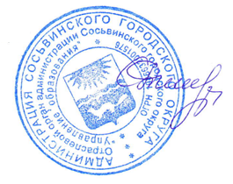

Сосьвинского городского округа

«Управление образования»

С.А. Куракова

«_04__» ______08_____2023 г.

Сосьвинского городского округа

«__»____________2023 г.

(приложения: на 1 л. в 1 экз)

Внутренняя система оценки качества образования  
общеобразовательного учреждения как управленческий ресурс  
обеспечения объективности оценивания   
образовательных результатов обучающихся

2023 год

**Обеспечение функционирования внутренней системы   
оценки качества образования (далее- ВСОКО)**

I. Нормативно- правовое регулирование деятельности   
образовательного учреждения по обеспечению функционирования

внутренней системы оценки качества образования

|  |  |
| --- | --- |
| 1. | Пункт 13 части 3 статьи 28 Федерального закона от 29.12.12. № 2673-ФЗ  «Об образовании в Российской Федерации» |
| 2. | Часть 1 статьи 28 Федерального закона от 29.12.12. № 2673-ФЗ  «Об образовании в Российской Федерации» |
| 3. | Статья 30 Федерального закона от 29.12.12. № 2673-ФЗ  «Об образовании в Российской Федерации» |
| 4. | Приказ Минобрнауки России от 14.06.2013 № 462  "Об утверждении Порядка проведения самообследования образовательной организацией" |

Соответственно, учитывая, какие вопросы, связанные с функционированием внутренней системы оценки качества образования, урегулированы нормами законодательства об образовании, а также с целью обеспечения качества управления данным процессом рекомендуем разработать локальный нормативный акт, регламентирующий обеспечение функционирования внутренней системы оценки качества образования.

**II. Качество образования  
 - понятие, определенное нормами законодательства об образовании**

Пунктом 29 статьи 2 Федерального закона от 29.12.12. № 2673-ФЗ «Об образовании в Российской Федерации»установлено, что качество образования - комплексная характеристика образовательной деятельности и подготовки обучающегося, выражающая степень их соответствия федеральным государственным образовательным стандартам.... (далее - ФГОС общего образования) и (или) потребностям физического или юридического лица, в интересах которого осуществляется образовательная деятельность, в том числе степень достижения планируемых результатов образовательной программы.

Качество образования должно обеспечиваться в соответствии с:

S нарушение требований ФГОС общего образования,

S неудовлетворенность потребителей качеством

образовательных услуг.

запросами потребителей образовательных услуг S (индивидуализация образовательных маршрутов)

S требованиями ФГОС общего образования

1. **Объекты, цели, критерии, показатели ВСОКО**

На основании части 7 статьи 12 273-ФЗ организации, осуществляющие образовательную деятельность по имеющим государственную аккредитацию образовательным программам, разрабатывают образовательные программы в соответствии с федеральными государственными образовательными стандартами и с учетом соответствующих примерных основных образовательных программ.

Планируемые результаты подготовки обучающихся, указанные в требованиях ФГОС общего образования к структуре основной образовательной программы в разделе «Оценка достижения учащимися результатов освоения основной образовательной программы», должны являться одним из основных объектов оценки качества образования.

**Основными объектами оценки качества образования являются**

удовлетворенность качеством оказываемых образовательных услуг

планируемые результаты подготовки обучающихся, указанные в основных общеобразовательных программах



**Цель ВСОКО - установление соответствия имеющегося качества образования требованиям ФГОС общего образования, запросам потребителей образовательных услуг.**

Учитывая, что на основании требований законодательства об образовании

качество образования должно обеспечиваться в соответствии с требованиями ФГОС общего образования можно определить:

общие критерии системы оценки качества образовательной деятельности: качество образовательного результата ( качество подготовки обучающихся) (показатели ( направления) контроля, мониторингов, показатели эффективности...), качество условий получения образования (в т.ч. качества системы управления) (показатели ( направления) контроля, мониторингов, показатели эффективности.), качество образовательной деятельности (показатели (направления) контроля, мониторингов, показатели эффективности.).

1. **Процедуры ВСОКО**

В каждой образовательной организации с целью анализа эффективности деятельности всех участников образовательных отношений осуществляются процедуры внутреннего контроля, внутренних мониторингов качества образования, подготовки ежегодных отчетов о самообследовании, проведение социологических опросов и т.д.

Если все эти процедуры объединить единой целью ВСОКО (а на практике так   
и происходит, только не всегда у руководителя и его административной команды сформировано «системное видение» реализации вышеуказанных процедур),   
то соответственно внутренняя система оценки качества образования образовательной организации может осуществляться через реализацию следующих процедур:

**• внутренний контроль качества образования**, **внутренние мониторинги качаства образования**,

* социологические опросы участников образовательных отношений  
   с целью установления степени удовлетворенности деятельностью образовательной организации,
* **проведение самообследования**.

Для того, чтобы можно было определиться с актуальными вопросами процедур ВСОКО нужно в первую очередь обратить внимание на следующие нормы законодательства об образовании:

S часть 7 статьи 28 273-ФЗ устанавливает, что образовательная

организация несет ответственность за:

невыполнение или ненадлежащее выполнение функций, отнесенных к ее компетенции,

реализацию не в полном объеме образовательных программ в соответствии с учебным планом,

качество образования своих выпускников,

жизнь и здоровье обучающихся, работников образовательной организации;

S пункт 6 Порядка проведения самообследования образовательной

организацией, утвержденного Приказом Минобрнауки России от 14 июня 2013 года   
№ 462, определяет по каким вопросам должны проводится исследования в рамках реализации ВСОКО для подготовки отчета о самообследовании, а это оценка: образовательной деятельности, системы управления организации, содержания и качества подготовки обучающихся, организации учебного процесса, востребованности выпускников,

качества кадрового, учебно-методического, библиотечно-информационного обеспечения, материально-технической базы, функционирования внутренней системы оценки качества образования.

Важно:

Руководителю образовательной организации необходимо обеспечить определение перечня актуальных вопросов по всем процедурам ВСОКО, исходя из:

S анализа требований законодательства об образовании,

S специфики образовательной организации, особенностей ее развития,

S актуальных векторов развития современной системы российского образования.

**III. Осуществление процедур ВСОКО**

Проведение социологических опросов участников образовательных отношений   
с целью установления степени удовлетворенности качеством предоставляемых образовательных услуг (из практики проведения проверок при осуществлении государственного контроля (надзора) в сфере образования)

Респондентами социологического опроса при проведении проверок являются: обучающиеся 9, 11 классов и их родители (законные представители).

Основными параметрами социологического опроса являются удовлетворенность респондентов:

* качеством образовательной подготовки (образовательными результатами),
* качеством условий получения образования,
* качеством процесса получения образования.

Анализ результатов социологических опросов, проведенный перед выездом на проверку в образовательную организацию дает возможность определить:

«проблемные учебные предметы» (низкий уровень удовлетворенности качестом обучения),

причины неудовлетворенности качеством обучения по учебным предметам, проблемные вопросы создания условий организации образовательной деятельности,

уровень комфортности организации образовательной деятельности, источники информирования родителей об успехах их детей и т.д.

Выявленные проблемы дают возможность проверяющему определить перечень актуальных вопросов, решение которых будет способствовать повышению эффективности управления качеством образования в образовательной организации.

Руководитель образовательной организации может в рамках обеспечения функционирования ВСОКО использовать с установленной самостоятельно периодичностью инструменты (анкеты) социологических опросов для исследования удровлетворенности качеством образования обучающихся и их родителей (законных представителей)

Важно: осуществлять анализ выявленных проблем, определять мероприятия, адекватные по решению выявленных проблем, проводить оценку эффективности проделанной работы.

3.1. Внутренний мониторинг качества образования

(из практики проведения проверок при осуществлении государственного контроля

(надзора) в сфере образования)

* результаты оценки качества подготовки обучающихся:

S мониторинг объективности оценивания образовательных результатов обучающихся

Важно:

При проведении мониторинга объективности оценивания качества образовательных результатов обучающихся необходимо:

сопоставлять (коррелировать) результаты текущего контроля успеваемости с результатами промежуточной аттестации у одних и тех же обучающихся,

сопоставлять (коррелировать) результаты процедур внешней системы оценки качества образования (в первую очередь - ВПР,ОГЭ, ЕГЭ) с результатами внутренней системы оценки качества образования (текущий контроль успеваемости, промежуточная аттестация) в одних и тех же обучающихся.

* кадровое обеспечение образовательной деятельности:

S мониторинг качества прохождения курсов повышения квалификации (переподготовки) педагогов Важно: Необходимо:

организовывать адресное повышение квалификации педагогов на основе диагностики (анализа) их профессиональных дефицитов,

с целью изучения эффективности прохождения педагогами вышеуказанных курсов осуществлять мониторинг (контроль) устранения выявленных профессиональных дефицитов.

* информационно - методическое обеспечение образовательной деятельности:

S мониторинг качества системы наставничества для педагогов

(посещение уроков, совместный разбор ошибок обучающихся, помощь в подготовке учебных и контрольных материалов, помощь в диагностике уровня подготовки обучающихся и т.д.)

Важно: осуществлять анализ эффективности системы наставничества в решении актуальных проблем управления качеством образования в образовательной организации.

S мониторинг качества функционирования методической службы образовательной организации (эффективность работы методического совета, методических объединений учителей-предметников и т.д.)

Важно: осуществлять анализ:

актуальности выбранной методической темы образовательной организации,

эффективности деятельности методической службы в решениии актуальных проблем, участия в инновационных проектах, различных экспериментах.

• создание условий для охраны и укрепления здоровья обучающихся:

S мониторинг эффективности работы по обеспечению

информационной безопасности обучающихся,

S мониторинг эффективности работы по обеспечению психологической безопасности обучающихся.

Важно:

вовлекать в процессы обеспечения информационной, психологической безопасности обучающихс всех участников образовательных отношений (администрация, учителя - предметники, классные руководители, родители, обучающиеся),

осуществлять анализ эффективности работы всех участников образовательных отношений по обеспечению информационной, психологической безопасности обучающихся.

3.2. Внутренний контроль качества образования

(из практики проведения проверок при осуществлении государственного контроля

(надзора) в сфере образования)

* выполнение образовательных программ в полном объеме в соответствии с учебным планом (ч. 7 ст. 28, п.1 ч.1 ст.48 273-ФЗ),
* объективность оценивания качества образоваательных результатов обучающихся (ч. 7 ст. 28, п.5 ч.1 ст. 48 273-ФЗ),
* использование педагогическими работниками современных методов обучения и воспитания, образовательных технологий, электронного обучения (п.12 ч.3 чст.28 273-ФЗ),
* соответствие применяемых форм, средств, методов обучения и воспитания возрастным, психофизическим особенностям, склонностям, способностям, интересам и потребностям обучающихся (п. 2 ч.1 ст. 34, п. 6 ч.1 ст. 48 273-ФЗ),
* ведение учебно - педагогической документации ( рабочие программы учебных предметов, классные журналы и т.д.),
* обеспечение безопасного пребывания обучающихся в образовательной организации (п.8 ч.1 ст. 41 273-ФЗ),
* дозировка домашних заданий обучающихся и т.д.

Примечание:

В сборнике представлен не весь перечень актуальных вопросов контроля (мониторингов) качества образования.

Учитывая, что образовательная организация, согласно требованиям законодательства об образовании, самостоятельна в осуществлении образовательной деятельности (часть 1 статьи 28 273-ФЗ) каждый руководитель с целью обеспечения эффективного управления качеством образования совместно со своей административной командой, другими участниками образовательных отношений определяет весь перечень актуальных вопросов контроля (мониторингов) качества образования.

**3.3. Проведение самообследования**

Согласно пункта 3 части 3 статьи 28 273-ФЗ к компетенции образовательной организации относится предоставление учредителю и общественности отчета о результатах самообследования.

Порядок проведения самообследования урегулирован Порядком проведения самообследования образовательной организацией, утвержденным Приказом Минобрнауки России от 14 июня 2013 года № 462.

Каждая образовательная организация ежегодно осуществляет работу по подготовке отчета о самообследовании.

В соответствии с пунктом 5 Порядка проведения самообследования образовательной организацией, утвержденного Приказом Минобрнауки России от 14 июня 2013 года № 462 образовательная организация самостоятельно (локальным нормативным актом (распорядительным актом), регламентирует сроки, форму проведения самообследования, состав лиц, привлекаемых для его проведения.

Законодательством об образовании предусмотрен вышеуказанный ресурс (подготовка отчета о результатах самообследования) для проведения комплексного и системного анализа эффективности деятельности образовательной организации по обеспечению качества образования.

Важно:

Для каждого руководителя образовательной организации при подготовке отчета о самообследовании необходимо:

комплексно и системно провести анализ всех процедур ВСОКО, по результатам проведенного анализа постараться «увидеть» все проблемы обеспечения качества образования,

определить задачи, адекватные выявленным проблемам качества образования, эффективность исполнения которых можно отследить.

**V. Использование ресурсов ВСОКО как механизм эффективного управления качеством образования в общеобразовательном учреждении**

Важно: Успешная реализация цели ВСОКО (установление соответствия имеющегося качества образования в образовательной организации) через использование процедур ВСОКО по всем определенным критериям оценки качества образования дает возможность системно «видеть» проблемы, решение которых позволяет эффективно управлять качеством образования.

Соответственно, каждому руководителю образовательной организации для обеспечения эффективного управления качеством образования в образовательной организации необходимо:

**Управленческий цикл с использованием ресурсов ВСОКО**

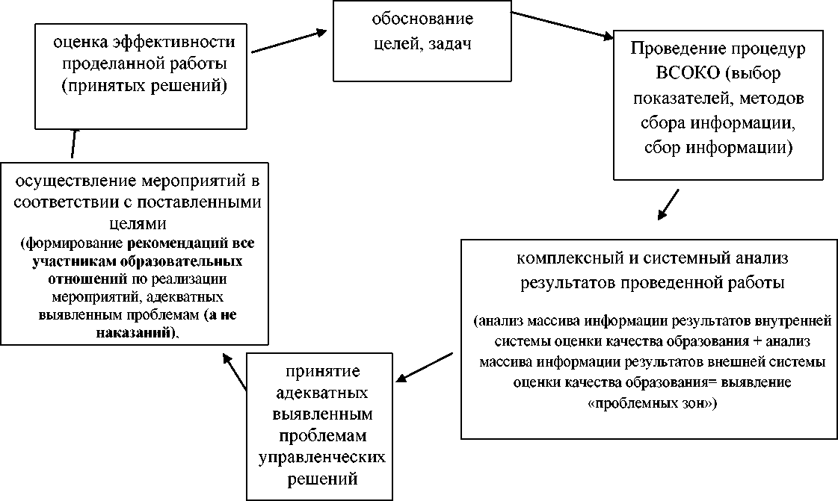

У пересмотреть вопрос обеспечения функционирования внутренней системы оценки качества образования не только с позиции обязательного выполнения требований законодательства об образовании (что мы видим на практике - формально разработанные локальные нормативные акты, отсутствие адекватных аналитических материалов и т.д.), а в первую очередь с позиции максимального использования ресурсов ВСОКО для повышения эффективности управления качеством образования,

**4.1. Локальные нормативные акты и иные документы, регламентирующие**

**обеспечение функционирования ВСОКО:**

S положение о внутренней системе оценки качества образования

*Примечание:* в данном локальном нормативном акте с целью повышения эффективности реализации процедур ВСОКО необходимо определить: виды, формы контроля (мониторингов),

перечень мероприятий по каждому виду контроля (мониторингов),

перечень документов и материалов для анализа по каждому виду контроля мониторингов), формы подведения итогов.

S план реализации мероприятий ВСОКО на учебный год (внутренний контроль, мониторинги и т.д.),

S отчет о самообследовании,

S технологические карты, планы- задания и т.д. контроля (мониторингов),   
S аналитические материалы по итогам проведения процедур ВСОКО,

S распорядительные акты по итогам проведения процедур ВСОКО (и т.д. на усмотрение образовательной организации).

**VI. Обеспечение объективности оценки образовательных результатов**

**обучающихся с использованием ресурсов ВСОКО**

Вопрос объективного оценивания образовательных результатов обучающихся должен рассматриваться при реализации всех процедур ВСОКО:

при мониторинге образовательных результатов обучающихся в рамках текущего контроля успеваемости, промежуточной аттестации, проведения государственной итоговой аттестации, ВПР и т.д.,

при контроле индивидуального учета результатов освоения обучающимися образовательных программ в классных журналах,

при посещении учебных занятий в рамках внутреннего контроля качества образования,

при анализе результатов социологических опросов участников образовательных отношений и т.д.

На практике, в ходе проведения проверок, при анализе:

массивов информации деятельности образовательной организации, в т.ч. результатов процедур внутренней и внешней систем оценки качества образования, документов и материалов по вопросам организации и проведения внутренних мониторингов, внутреннего контроля качества образования, отчета о самообследовании,

классных журналов,

при посещении учебных занятий

установлено, что практически во всех образовательных организациях:

S имеются проблемы необъективного оценивания образовательных результатов обучающихся, что подтверждается отсутствием корреляции между результатами текущего контроля успеваемости и промежуточной аттестации, результатами процедуры внешней оценки качества образования (ВПР,ОГЭ,ЕГЭ) с результатами внутренней системы оценки качества образования (текущий контроль успеваемости, промежуточная аттестация) за разные периоды обучения и у одних и тех же обучающихся,

S вопросы объективного оценивания образовательных результатов обучающихся не рассматриваются, не контролируются, не анализируются при проведении процедур ВСОКО (внутренний контроль качества образования, внутренние мониторинги, подготовка отчета о самообследовании).

**VII. Обеспечение объективности образовательных результатов в рамках конкретной оценочной процедуры в образовательных учреждениях:**

